INFORME DE VISITA DE CAMPO

Fecha: 12 de enero 2019
Responsable: MIRIAM MIRANDA QUIRÓS Firma:
Coordinadora de Proyecto.

Informes de giras:
1. 18 diciembre 2018
2. 4 enero 2019
3. 7,8,9,10 enero 2019

GIRA 1. 18 diciembre 2018. Sesión de trabajo Comité Técnico 2, sector ACLA-P.

Lugar: Oficina Regional del Área de Conservación La Amistad Pacífico (Pérez Zeledón)
Hora: 9:00 am a 12:00 md
Acompañantes/Apoyo técnico: Kifah Sasa, José Daniel Estrada
Objetivo de la visita: Aclarar dudas y coordinar con Comité Técnico Componente 2, sector ACLA-P

Participantes
- Kifah Sasa, PNUD
- Miriam Miranda, PNUD
- Jose Daniel Estrada, PNUD
- Minor Quirós, MAG-Pérez Zeledón
- Hugo Soto, CORFOGA
- Ronald Chan, SINAC
- Luis Sánchez, SINAC
- Gravin Villegas, SINAC

Agenda

- Tratar los puntos 2.1, 2.2, 2.6, 2.9 y 2.11 del PRODOC y definir su implementación.

Agenda y acuerdos

Tema por tratar | Desarrollo y acuerdos
- Producto 2.1: Veinte (20) viveros para especies de plantas endémicas y nativas establecidos para apoyar las herramientas de gestión del paisaje. | La principal consulta por parte de ACLA-P con respecto a este producto está en que para ellos no es sostenible el establecimiento de estos viveros. Indican que cuando estaban en el proceso de formulación del PRODOC se había indicado que para ACLA-P no era necesario ni viable los viveros, ya que la zona presenta otra realidad. Al respecto, Kifah indica que en realidad el indicador se cumple con el financiamiento de iniciativas productivas y que los viveros se incluyen en estas de una u otra manera. SE explica que la idea de vivero no es la convencional de establecimiento de plantaciones forestales. Los viveros que se establezcan es a nvel de asociación y serán “ domésticos” para suplir las necesidades de los beneficarios y crear capacidad en productores para que ellos manejen el mejoramiento de los paisajes de sus fincas.  A propósito de la asignación de grants, los representantes de ACLA-P señalan otras dudas como la aprobación por parte del PNUD de los proyectos que previamente se han aprobado en el comité que se ha establecido para esto y la posibilidad de apoyar iniciativas turísticas. También quieren que desde el proyecto se financie el proyecto de prevención de incendios en 3 Colinas. Además, se propuso bajar el número de iniciativas productivas a trabajar, con el fin de poder apoyar proyectos más sustantivos y que tengan más impacto.  ACUERDOS:  - Incorporar en la medida de lo posible, el apoyo a viveros en las iniciativas productivas a financiar.  - Apoyar a iniciativas turísticas dentro del proceso de financiamiento a proyectos productivos, siempre y cuando estos incorporen buenas prácticas en el manejo y/o gestión del paisaje. Asimismo, también se buscará un acercamiento al INDER para ver la posibilidad de apoyo a proyectos turísticos en la zona de ACLAP.  - Se acuerda financiar el proyecto de prevención de incendios desde el producto 2.4 y no desde el 2.2.  - En cuanto a la aprobación de proyectos por parte del PNUD, esta no será necesaria si se incluye a la coordinación del proyecto en las reuniones del Comité que ACLAP estableció para el análisis de las iniciáticas productivas. La próxima está programada para el 8 de enero en la oficina de ACLAP en Pérez Zeledón.  - Se establecerán los siguientes períodos para la aplicación de propuestas de iniciativas productivas a financiar. Estos serán:  - Del 1 de febrero al 31 de marzo  - Del 1 de mayo al 31 de junio  - Número total de iniciativas productivas a financiar: 45.
- Producto 2.6. Registro de propiedad de la tierra, desagregado por género, para un área de 50 km2 de paisajes productivos dentro del área de amortiguamiento de ACLA-P finalizado y actualizado en SNIT | Miriam Miranda presenta este punto a partir de una reunión que mantuvo en días anteriores con el Ministro de Ambiente, donde este le indicó que no veía utilidad (final) al producto del catastro forestal, por lo cual ella lo trae a colación en vista de la importancia que desde el PRODOC y en ACLAP se le ha señalado.  Al respecto, Ronald Chan indica que este trabajo viene a reforzar el proceso que están haciendo en la milla fronteriza y que responde a que:  - No toda finca en zona protegida es propiedad del Estado/patrimonio natural del estado.  - Lo que no es patrimonio natural del estado es administrado por el INDER.  Por lo que el catastro forestal es una competencia que se le asigna al SINAC por ley, para determinar toda la clasificación del patrimonio natural del Estado (bosque, humedal, entre otras). Por lo que, con este se pretende lograr la seguridad jurídica para todas las personas, instituciones. Este catastro es para el ordenamiento territorial.  ACUERDOS:  - Comunicar la importancia de la realización de este producto al Ministro en los diferentes espacios y oportunidades que se tendrán, tanto desde el proyecto como en el SINAC.
- Producto 2.9. Programa de educación ambiental liderado por el ACLA-P en coordinación con actores involucrados con la conservación de la biodiversidad y los bosques en los paisajes productivos. | Los representantes de ACLAP indican que la visión de educación ambiental que están proponiendo para la región es que sea un proceso liderado por SINAC, pero que la implementación se dé por parte de la comunidad y de los diferentes actores económicos y sociales asociados con la conservación de la biodiversidad y los bosques en los paisajes productivos.  Indican que desde ACLAP se quiere una educación ambiental diferente, sectorizada en 4 zonas o territorios. Quieren un modelo de educación ambiental que sea implementado por las diferentes organizaciones, cada organización implementa su programa con miembros de la comunidad de acuerdo con las temáticas específicas de cada territorio. Dentro de las organizaciones que posiblemente puedan ejecutar programas de educación ambiental están:  - RED Quercus  - ASADAS Chirripó  - ASANA  - Fudebiol  Por lo que consultan la posibilidad de que estos sean asociados en este proceso y que se les transfieran recursos para estos procesos. A lo cual, los representantes del PNUD indican que esto es posible de acuerdo con algunas modalidades de implementación que el PNUD, pero que deben consultar cuál sería la mejor modalidad de acuerdo con la modalidad de proyecto.  ACUERDOS:  - El PNUD valorará las diferentes modalidades que se podrían aplicar para que estas organizaciones sean asociadas en la implementación de estos procesos de educación ambiental.
- Producto 2.11 Fortalecidas las capacidades locales e institucionales para la participación ciudadana y gobernanza de los paisajes productivos de la ACLA-P. | Este punto viene a propósito del pago de un tiquete aéreo que se le facilitó a una funcionaria del SINAC que se está capacitando en mercados verdes de biodiversidad y que fue pagado con recursos del proyecto.  Al respecto Ronald Chan señalada que desde ACLAP no se quiere que los recursos con los que cuenta el proyecto se utilicen de esta manera, ya que si bien es cierto esta capacitación forma parte dentro del proceso de fortalecimiento de capacidades, no es de esta forma que se ha pensado, ya que este fortalecimiento va dirigido hacia lo interno del ACLAP y de otras instituciones involucradas directamente en el proyecto; por lo que no está de acuerdo en que se sigan utilizando los recursos con este fin. A partir de esto, los representantes del PNUD señalan un total acuerdo con respecto a esta posición y se aprovecha para mencionar la posibilidad de que se brinde una capacitación en MOCUPP para los funcionarios del SINAC.  ACUERDOS:  - No facilitar recursos del proyecto para financiar viajes ni misiones al exterior a funcionarios públicos que no tienen relación directa con el proyecto o que no sea de ACLAP.  - Realizar una capacitación sobre el MOCUPP a los funcionarios del SINAC. MIsma que se porgramará en el corto plazo.

Gira 3. 4 de enero 2019. Promoción y divulgación de la información sobre la convocatoria para el financiamiento de proyectos socio-productivos en comunidades del ACLA-P.

Acompañantes/Apoyo técnico: Ana María Lobo y Carla Padilla
Lugar(es) Visitados: Comunidades La Ese, Hortensia, Villa Mils, División y Jardín. Oficina y vivero de Bambutico, en Pedregoso de Pérez Zeledón.

La imagen ubica los poblados insertos en área de trabajo asociados a la Reserva Forestal Los Santos, sector ACLA-P

Motivo de la visita: Recorrido por sector interamericana Reserva Forestal Los Santos, sector Pérez Zeledón para promocionar iniciativas productivas. Producto 2.2 del ProDoc. Además, visita a la empresa Bombú Tico.

Objetivo de la Visita:
1) Informar a actores clave (ASADAS, Asociaciones de productores, etc) y al público en general, de las comunidades La Ese, Hortensia, Villa Mils, División y Jardín, sobre la oportunidad de financiamiento que ofrece el Proyecto Paisajes Productivos, a iniciativas socio-productivas de ACLA-P, a través de fondos no reembolsables que se inviertan en actividades que mejoren el paisaje y los ingresos económicos de las comunidades.
2) Conocer el trabajo de la empresa Bambutico y la cooperativa de productores de Bambú de Pérez Zeledón, para analizar el potencial de la siembra de bambú como alternativa productiva, con beneficios para la recuperación de suelos y del paisaje y la captura de carbono.

Desarrollo del Informe:
La gira inicia con una reunión de coordinación conjunta entre el equipo de gira completo, el cual se subdivide en tres subgrupos, quienes abordaran diferentes comunidades. Se establece la metodología para el abordaje común en los diversos sectores. Lo anterior con el propósito de informar a la mayor cantidad de personas, sobre la oportunidad de financiamiento, a través de fondos del proyecto para el establecimiento de iniciativas productivas que generen beneficios ambientales mediante herramientas para manejo de paisajes, y aumento de ingresos económicos, en las personas y grupos organizados del ACLA-P.

Volante utilizado para la divulgación

El presente informe, corresponde al subgrupo 3, conformado por: Miriam Miranda, Carla Padilla y Ana María Lobo.
Las comunidades abordadas fueron: La Ese, Hortensia, Villa Mils, División y Jardín.
Adicionalmente, se visitó la oficina y vivero de Bambutico, en Pedregosito de Pérez Zeledón.
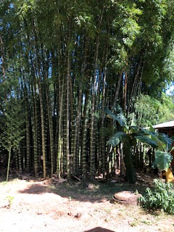
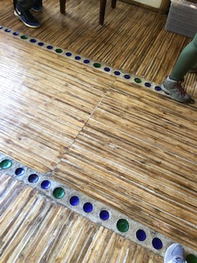

El bambú tiene infinidad de usos. Podría ser una de las especies que se introduzca mediante iniciativas productivas.

Se abordó a representantes de ASADAS de las comunidades de interés, a quienes se les explicó con detalle el proyecto, se les entregaron volantes con información de requistos y contactos y se les invitó a la actividad del 25 de enero a las 3:00 pm en el Salón Comunal de La ESE. Esta actividad la organiza el MAG con los grupos organizados. El Proyecto participará para explicar su accionar y motivar a que participen mediante la preparación de perfiles de poryectos.
Adicionalmente, se pegaron 10 afiches en lugares estratégicos (oficina de ASADAS, pulperías, sodas, escuelas e iglesias), con el objetivo de que la mayor cantidad posible de personas vecinas de la localidad, se entere de la oportunidad que ofrece el proyecto.
Los resultados esperados son que tanto las personas abordadas de forma directa, como aquellas que vean posteriormente la información, asistan a la sesión informativa del 25 de enero, contacten al encargado del proyecto en el tema y presenten sus proyectos para acceder a los fondos disponibles para el financiamiento de proyecto en los paisajes productivos de ACLA-P.
Los resultados obtenidos fueron:
- Contacto directo con miembros de junta directiva de 3 ASADAS.
- Contacto directo con la asociación de productores de Villa Mils y con dos familias dedicadas, una a la siembra de hortalizas y plantas ornamentales y otra al cultivo de hongos, la producción de jaleas y el ecoturismo.
El problema encontrado es la desconfianza en algunas personas, debido a que en el pasado se han presentado oportunidades de financiamiento y apoyo al productor, que no fueron manejados adecuadamente y no rindieron los resultados esperados. Este problema se abordó explicando con detalle la estructura del proyecto y los mecanismos de transparencia que se implementaran en la selección de los proyectos beneficiarios y en el seguimiento que se dará a los mismos, durante los 4 años y medio que le restan al proyecto.
Las lecciones aprendidas de la gira de campo son que el contacto directo con las comunidades, grupos organizados y productores, es indispensable para lograr una amplia participación de organizaciones interesadas en desarrollar proyectos productivos.

Recomendaciones a seguir / Acuerdos
Dar seguimiento a casos de problemas de tenencia de la tierra de familias potencialmente interesadas en presentar proyectos.
Enviar información de contacto de personas abordadas directamente, para que Dario Aramburo les contacte.

Acciones a Tomarse y Próximos pasos
El seguimiento a las acciones emprendidas en esta gira, se realizará en la actividad programada para el día 25 de enero, en La Ese, así como en los contactos directos que se realicen con las personas interesadas en presentar proyectos, que contacten a Dario Aramburo.

Fotografías
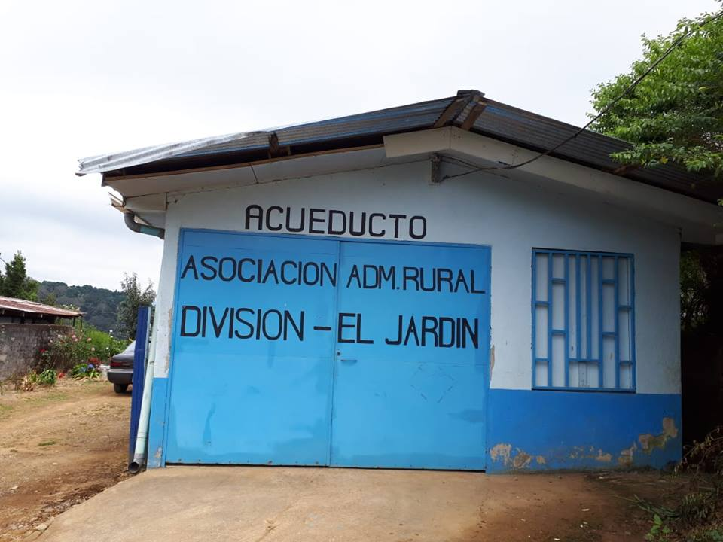
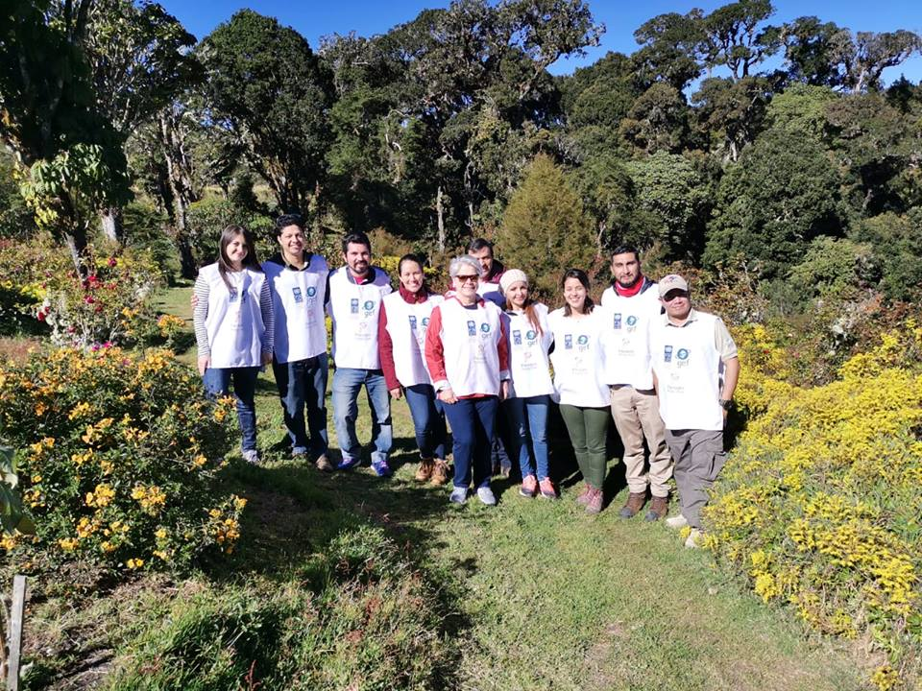
Equipo completo de gira de campo. Posteriormente, subdividido en tres subgrupos para abordar diferentes comunidades.

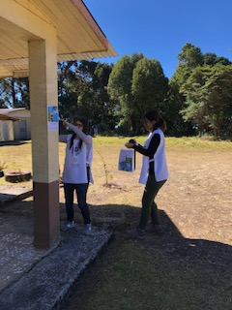

Parte del equipo # 3, pegando afiches informativos en sitios estratégicos: Iglesia católica de Villa Mils.
Oficina de la ASADA División-El Jardín.

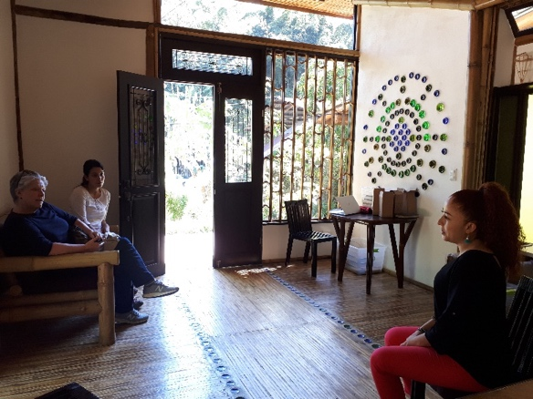

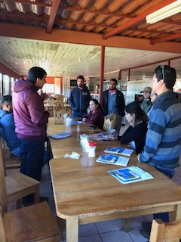

Visita a oficinas de Bambutico. Conociendo las oportunidades que ofrece la producción de Bambú.

Gira 2. Fecha 7, 8, 9, y 10 de enero 2019
Lugar(es) Visitados: Oficina Regional del Área de Conservación La Amistad Pacífico Y recorrido Corredor Biológico Río Cañas, Buenos Aires, Puntarenas.
Motivo de la visita:
- Evaluación y análisis de ideas para las iniciativas socio- productivas (producto 2.2 del ProDoc).
- Participación en el taller avance de consultoría “Medición de combustible vegetal para el sistema de cartografía de riesgo de incendios forestales dentro de las zonas de amortiguamiento de las Áreas Silvestres Protegidas con competencia territorial en el Área de Conservación La Amistad Pacífico (ACLAP), Parque Nacional Chirripó, Parque Internacional La Amistad, Zona Protectora Las Tablas y la Reserva Forestal Los Santos (RFLS sectordel cantón de Pérez Zeledón) y selección de sitios de muestreo.
- Recorrido Corredor Bioilógico Río Cañas

Día 7 de enero 2019. Salida de Heredia 10:00 am llegada a Pérez Zeledón 3:00 pm (atrasos en carretera por trabajos de mejoras)
Día 8 enero 2019.
Se inicia la reunión a las 9 am con la participación de todos los miembros del Comité de evaluación de iniciativas productivas – Gravin Villegas Rodríguez (SINAC), Miriam Miranda Quirós (PNUD), Mainos Quirós Valverde (MAG), Hugo Soto Agüero (CORFOGA) Minor Sibaja Loría (CORAC) – y Darío Aramburo responsable de las iniciativas porductivas por parte del PNUD.
Se establecen dos puntos de agenda:
- Revisar la matriz de iniciativas socios productivas recibidos hasta el día de hoy y tomar decisiones sobre los proyectos que aún no han sido aprobados.
- Puntos varios.
Miembros del Comité

En relación con el primer punto se revisaron cada una de estas iniciativas y se tomaron decisiones para cada una de ellas como se muestra en la siguiente tabla.

# | Responsable | Organización | Actividad
1 | Darío | ASADA San Pedro | se debe guiar para mejorar propuesta
2 | Darío y Gravin | ASECOPAC | se debe guiar para replantear propuesta
3 | Miriam Miranda | Asada San Antonio-Mollejones | Valorar compromiso de la gente de Convento. Sale el agua de convento.  Se debe ampliar la propuesta. ASADA en San Antonio. Invitar a ADI de Santiago de San Pedro a participar del proyecto.  Solución a varias ASADAS con asesoría forestal. Plan de manejo forestal. Trabajar la cuenca baja. Doña Miriam estará llamando.
4 | Darío, Minor Quiros y Gravin | Asociación de arrieros, guías, porteadores y cocineros | No califica en este momento para PNUD. Se debe replantear. Buscar fincas para reforestar. Se quiere involucrar a las señoras en la parte productiva. Se les dará acompañamiento para replantear la iniciativa. Gravin, Minor Quiros y Darío visitaran el 25 de enero en la mañana.
5 | Darío y Gravin | Asociación de Turismo ENA ATURENA | No califica con los indicadores del proyecto. Pueden replantear el proyecto. ATURENA, ADI San Jerónimo y asociación de productores pueden ser un consorcio.
6 | Darío y Gravin | Asociación de Desarrollo Integral de San Jerónimo | Como esta no califica. Pueden comprar equipo cumpliendo con la reforestación. No están enfocados. ATURENA puede ser un socio de este proyecto. ADI otra organización del sector
7 | Darío | Asociación de Desarrollo Integran de Altamira y San Isidro. (ADIALSI) | Califica. Tiene que cambiar el enfoque. Cambiar el tema del aserradero. Manejo agroforestal que con qué. Obligar reforestar áreas de protección. Darío se pone en contacto. Condiciones que reforestar áreas de protección, especies sin valor comercial.
8 | Darío | Asociación de Vecinos de Altamira de Biolley | No califica. Califica para módulo de educación ambiental.
9 | Darío | Asociación Ecoturística Cuenca Rio San Rafael (ASECUSAR) | No califica. Enviar nota.
10 | Darío | Asociación de Desarrollo Integral San Rafael | Califica, Dario ponerse en contacto para preparar proyecto
11 | Darío | ADI fila de Tigre de Pitier, Coto Brus, Puntarenas | Califica, tienen personería y no son parte de la CGIZS. Proyecto en zona con pocos proyectos nuestros, mejoren reforestación y involucren la parte productiva. Preguntar si están de acuerdo en involucrar a otras organizaciones locales para hacer un consorcio.
12 | Gravin y Minor Sibaja | ASOPROLA | Tiene potencial. Se debe mejorar la propuesta. Gravin y Minor
13 | Darío | Asociación Cámara Ganaderos Unidos del de Sur | Califica. Escribir proyecto.
14 | Darío | Asociación de Desarrollo de Lucha de Potrero Grande | Califica. Plantear ampliar las familias. 10 familias.
15 | Darío | Unión de Trabajadores Agroindustriales de Pérez Zeledón, UTRAIPZ | Proyecto tiene potencial. Escribir proyecto.
16 | Darío | Unión zonal de Asociaciones de Desarrollo Comunal sector Sureste de Buenos Aires | No califica. Platear reunión para saber que querían realizar
17 | Darío | Asociación Centro Científico Tropical | No califica. Enviar nota.
18 | Darío y Miriam Miranda | Asociación de Desarrollo Integral de San Rafael Brunka, Código 1532 | Califica. Visita el 10 de enero. Acompañamiento de GIZ
19 | Darío | Asociación de Productores y Comercializadores de Fila Piedra Blancas Altamira Volcán de Buenos Aires de Puntarenas. | Califica. Aterrizar proyecto. Visita de Dario. Como se transfieren
20 | Darío y Gravin | CATURCOCHI | Tienen potencial. Gravin y Darío acompañan replanteamiento de

Adema, el comité de proyectos avala los siguientes criterios de evaluación de proyectos:

Número máximo de puntos por componente | Componentes y subcomponentes | Descripción | Máximo de puntos en una escala general de 100
 | 1. Componente productivo
30 puntos | 1.1 Calidad del producto o servicio | Valorar la auto descripción que hacen de la calidad del producto o servicio a ofrecer. Valorar en campo dicha calidad | 7
 | 1.2 Potencial de mercado | Descripción de los mercados actuales y potenciales de la idea de negocio | 7
 | 1.3 Valor agregado y/o innovación | Tipo de valor agregado que se propone para el producto o servicio propuesto y grado de innovación del producto | 7
 | 1.4 Potencial de rentabilidad y/o generar ingresos de la propuesta | Valorar la auto descripción que hacen de la rentabilidad de la propuesta. Valorar en campo dicha rentabilidad | 9
30 puntos | 2. Componente ambiental |  | 30
 | 2.1 ha cobertura mejorada | Indicador: Área (ha) de conectividad mejorada entre paisajes productivos áreas protegidas y trama verde-ACLA-P | 8
 | 2.2 ha deforestación evitada | Indicador: Área (ha) de pérdida de cobertura forestal evitada en paisajes productivos | 6
 | 2.3 número LTM implementadas | Indicador : Área (ha) de herramientas de gestión del paisaje que contribuye a mejorar la conectividad de ecosistemas y la conservación de la biodiversidad establecida al final del proyecto- Micro corredores | 6
 | 2.4 Procesos para mejorar conectividad en sus comunidades | Indicador : La abundancia relativa de especies mamíferas clave (medianas y grandes) y aves en ACLA-P permanece estable | 5
 | 2.5 Sensibilidad ambiental y disposición a recibir capacitación en temas ambientales | Valorar la auto descripción del nivel de sensibilización/conciencia en temas de conservación y uso sostenible de los recursos, así como capacitaciones/cursos previos y la disposición a recibir y aprovechar nuevos cursos y capacitaciones | 5
30 puntos | 3. Género y juventud |  | 30
 | 3.1 De las principales actividades que realiza la organización (en la cual deben elegir dos) al menos el 50% de las personas beneficiadas directa o indirectamente son mujeres. | Los beneficios que genera la organización pueden ser tangibles y/o intangibles. En este sentido, el sub componente valora que haya mujeres (niñas, adolescentes, adultas jóvenes, adultas y adultas mayores, indígenas y no indígenas) que perciban algún tipo de beneficio de las actividades que realiza la organización. Pueden ser beneficios directos, por ejemplo empleo, o bien indirectos, como recibir capacitaciones/formación en algún campo. | 8
 | 3.2 al menos el 50% de las personas miembros activos de la organización (activos entendidos como participantes de procesos y acuerdos de la organización) corresponden a mujeres. | Este subcomponente valora que haya una participación protagónica, activa y responsable de las mujeres en los diferentes puestos y/o procesos de la organización. Se toma en cuenta que las mujeres estén asumiendo liderazgos. | 8
 | 3.3 número de beneficiarias directas de la actividad socioproductiva a implementar | La iniciativa socioproductiva que va a hacer ejecutada con el financiamiento del Proyecto Paisajes Productivos, debe beneficiar directamente a un número representativo de mujeres, idealmente el 50% del total de las personas beneficiadas | 8
 | 3.4 Número de personas jóvenes activas en la organización | Valoración del involucramiento de personas jóvenes en la estructura organizativa y/o procesos que realiza la organización. También se considera la auto percepción sobre la importancia de los aportes de los y las jóvenes para el crecimiento y sostenibilidad de la iniciativa socioproductiva. | 6
10 puntos | 4. Alianzas estratégicas y solidez organizativa |  | 30
 | 4.1 Número de alianzas con otras organizaciones o instituciones propuestas en el proyecto | Valoración de organizaciones o instituciones colaboradoras que tienen relación directa con el proyecto propuesto, que cofinancian o colocan algún tipo de contrapartida al proyecto | 3
 | 4.2 Antecedentes de la organización que permitan vislumbrar solidez organizativa que se corroborara con un diagnóstico de visita | Valoración inicial de la organización para administrar recursos, implementar proyectos, colocar fondos de contrapartida, buenos antecedentes de responsabilidad y cumplimiento | 7
 |  |  | 10
TOTALES |  |  | 100

En relación a puntos varios, doña Miriam Miranda ofrece un informe de la gira de volanteo y de promoción del fondo de inversión en ideas socio productivas que se realizó el viernes 4 de enero en la reserva forestal los Santos, realizada por el equipo del PNUD y con la participación de un representante del SINAC, obteniendo como resultado la implementación de tres rutas de trabajo por las comunidades, de tres equipos de personas participantes.
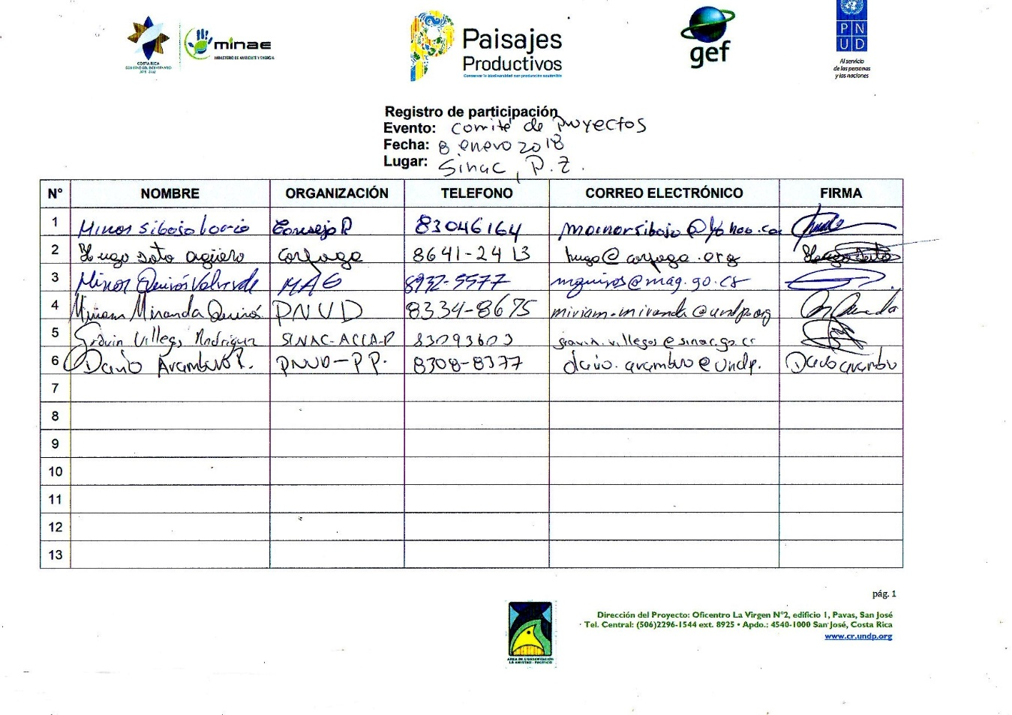
9 de enero 2019.

- Participación en el taller avance de consultoría “Medición de combustible vegetal para el sistema de cartografía de riesgo de incendios forestales dentro de las zonas de amortiguamiento de las Áreas Silvestres Protegidas con competencia territorial en el Área de Conservación La Amistad Pacífico (ACLAP), Parque Nacional Chirripó, Parque Internacional La Amistad, Zona Protectora Las Tablas y la Reserva Forestal Los Santos (RFLS sectordel cantón de Pérez Zeledón) y selección de sitios de muestreo.
El CATIE da un avance de consultoría. Además, se definen 7 sitios de muestreo para medir la combustión de la hojarasca, en los sitios donde ha habido una mayor incidencia de incendios forestales.

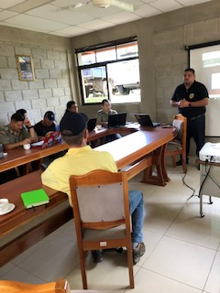

- Sesión con Cámara de Ganaderos Unidos del Sur (Pérez Zeledón) para discutir fundamentos de las iniciativas productivas. Particparon Byron Espinosa Monge (asistente administrativo), Henry Arce Salazar (regente agropecuario), Hugo Soto de CORFOGA, Darío Aramburo y Miriam Miranda por PNUD.

10 de enero 2019

Participantes.
Darío Aramburo (PNUD)
Miriam Miranda Quirós (PNUD)
Yeimy Altamirano Leiva ( gestora para el CB Río Cañas)
Mayra Leiva (vecina)
Johel Fernández (vecino)
Lovelia Mesén Abarca (vecina)

La sesión se desarrolla en el Salón Comunal Santa Rosa de Brunka, comunidad inserta en el Corredor Biológico Río Cañas. Además se hace recorrido por la finca de un productor de cítricos de la comunidad, Eduardo Altamirano.

La señorita Yeimy Altamirado, gestora del corredor, realiza una extensa presentación sobre los orígenes del Corredor Biológico Río Cañas y sobre su estrategia de trabajo para mejorar las condiciones ambientales y productivas de las comunidades insertas. El CB Río Cañas se ubica dentro del Área de Conservación La Amistad Pacífico, en el cantón de Buenos Aires, Puntarenas. Esta dentro del área de amortiguamiento del Parque Internacional la Amistad. Este CB colinda con el territorio indígena de Ujarrás por el este y el Corredor Biológico Bosque del Agua por el oeste. Asimismo, conecta con el PILA con los bosques existentes en las comunidades de Santa Rosa, Santa María y Guadalajara. Es importante destacar que este corredor se establece por iniciativa de un grupo de mujeres de las comunidades mencionadas.
En las zonas altas de este corredor se ubican las nacientes que abastecen del recurso agua a la ciudad de buenos aires y comunidades de zonas bajas.
Acuerdos.

- Darío y Yeimy trabajarán la propuesta de iniciativa productiva dirigida mayoritariamente a la siembra de cítricos que tienen mercado asegurado por la empresa local Girocruz. Propuesta deberá estar lista con todos la papelería requerdida para mediados de febrero.
- El Poryecto gestionará ante Dirección de Aguas para que incorporen estudios de calidad de agua en este CB.
- Coordinar con el iCE para que en el puente sobre río Cañas, en construcción, se coloque transformadores de 10 KVA de 120-240 así como lámparas de mercurio.
- Colaborar en la medida de los posible en las actividades programadas por este corredor para finales segunda semana de febrero.

